Курсовой проект

**Проектирование силовой части преобразователя системы ТП-Д**

Содержание

1. Задание на курсовой проект

2. Выбор схемы преобразователя

3. Электрический расчет силового трансформатора

4. Выбор вентилей

5. Выбор реакторов

6. Описание силовой части электрической принципиальной схемы

7. Расчет механических характеристик

Графическая часть

Список литературы

1. **Задание на курсовой проект**

На основании технических данных двигателя постоянного тока и требований к электроприводу выполнить электрический расчет тиристорного выпрямительно-инверторного преобразователя (управляемого выпрямителя) и его систему управления, рассчитать характеристики разомкнутой системы ТП-Д. Преобразователь выполняется на нестандартное выходное напряжение и на стандартный ток, реверсивным с раздельным управлением.

Вариант задания с исходными данными представлен в таблице 1.

Таблица 1. Исходные данные курсового проекта.

|  |  |  |  |  |  |  |  |  |  |  |  |  |
| --- | --- | --- | --- | --- | --- | --- | --- | --- | --- | --- | --- | --- |
| №  вар | РN,  кВт | $U_{ЯN}$,  B | $I_{ЯN}$,  A | $n_{N}$,  об/мин | $R_{я.дв}$,  мОм | $t^{0}$,  0C | Кл.  изол. | $L_{я}$,  мГн | $\text{λ}$ I | $t_{П}$,  сек | $I_{Я(р)}$,  % | Доп.  Тре-бов. |
| 12 | 220 | 220 | 1099 | 1500 | 4,7 | 15 | B | - | 1,8 | 15 | 5 | 3 |

Дополнительные требования: допустимая длительная бестоковая пауза при реверсе (более 1 с).

**2. Выбор схемы преобразователя**

Схема силовых цепей выпрямительно-инверторного преобразователя должна обеспечивать выполнение требований, предъявляемых к электроприводу, при минимальном количестве управляемых вентилей и высоких технико-экономических показателях.

В первую очередь, выбирается пульсность схемы исходя из мощности привода. Выбираем пульсность р=6 [1, рис. 1].



Трехфазная мостовая схема, с пульсностью p=6

**3. Электрический расчет силового трансформатора**

Электрический расчет трансформатора выполняется с целью определения параметров трансформатора, от которых зависят свойства и характеристики преобразователя и привода.

Предварительно определим сопротивление якоря в относительных единицах. Расчетная температура, к которой приводится сопротивления обмоток электрической машины, при вычислении потерь принимается равной 115 ℃ для обмоток с изоляцией класса F и рассчитывается по формуле

$R_{Я}=k_{t}∙R_{я.дв}$, (1)

где $k_{t}=1,24$– коэффициент увеличения сопротивления обмоток при нагреве до расчетной температуры;

- заданное сопротивление якорной цепи двигателя, Ом;

$R_{Я}=1,24∙47,7=0,005$ о.е.

После этого находится коэффициент необходимого повышения напряжения, обусловленного увеличением падения напряжения на активных сопротивлениях при перегрузках по току

$k_{R}=\left(λ-1\right)∙\frac{R_{я}∙I_{яN}}{U_{яN}}+λ∙R_{п.э}$, (2)

Где

$λ$– перегрузочная способность электрической машины;

$U_{яN}$, $I_{яN}$– номинальные напряжение и ток якоря двигателя, В;

$R_{п.э}=0,105$– эквивалентное сопротивление преобразователя в относительных единицах, включающее в себя сопротивление обмоток трансформатора, токоограничивающего реактора и сопротивление, обусловленное коммутацией вентилей;

$k_{R}=\left(1,8-1\right)∙\frac{0,005 ∙1099}{220}+1,8∙0,09=0,182$.

Коэффициент корректировки величины максимального напряжения преобразователя, исходя из требуемого превышения напряжения на якоре двигателя Uяmin в переходных режимах

$$k_{u}=\frac{U_{яN}}{U_{яN}}*\frac{nN*0,85}{nN},$$

$$k_{u}=\frac{220}{220}*\frac{1275}{3000}=0,85.$$

Преобразователь имеет вентильные группы, подключенные к вторичным обмоткам трансформатора, поэтому вычисляются действующие значения линейного и фазного напряжения.

Действующее значение линейного и фазного номинального вторичного напряжения по формуле

$U_{2N}=\frac{k_{u}+k_{R}}{k_{c}∙k_{Е}∙\cos{α_{min}}}∙U_{яN}$, (3)

где $k_{с}=0,9$– коэффициент, учитывающий возможное снижение напряжения сети в отдельных случаях, согласно ГОСТ 13109-67;

- минимальный угол управления, определяющий снижение выпрямленного напряжения в реверсивных преобразователях в связи с ограничением угла управления;

$k_{E}=1,35$; $k_{Eф}=2,34$– коэффициенты выпрямленного напряжения по табл. 1 [1],

$U_{2N}=\frac{0,85+0,182}{0,9∙1,35∙\cos{{22}^{0}}}∙220=213,326 В$.

Вычисляется ЭДС преобразователя при номинальном напряжении сети и угле управления $α=0$

$E_{d0}=k_{E}∙U_{2N}$, (4)

$E_{d0}=1,35∙213,326=287,99 В$.

Исходя из мощности цепи постоянного тока, определяется габаритная мощность трансформатора

$S_{T}=k_{T}∙E_{d0}∙I_{dN}∙{10}^{-3}$, (5)

где $k_{T}=1,047$– коэффициент типовой мощности,

$S_{T}=1,047∙287,99∙1250∙{10}^{-3}=376,906кВА$.

По табл. 2 [1] рекомендуемое первичное напряжение выбирается равным $U_{1N}=380 B$.

Действующее значение линейного первичного тока трансформатора пропорционально выпрямленному току

$I_{1}=\frac{U_{2N}}{U_{1N}}∙k_{1}∙I_{dN}$, (6)

где $k_{1}$– коэффициент первичного тока для полностью сглаженного тока по табл. 1,4 [1],

$I_{1}=\frac{213,326}{380}∙0,816∙1250=572,611 А$.

При работе преобразователя в режиме непрерывного тока происходит потеря напряжения, обусловленная коммутацией вентилей, которая учитывается как падение напряжения на фиктивном сопротивлении $R_{γ}$, обусловленном коммутацией. Таким образом, эквивалентное сопротивление преобразователя имеет два слагаемых

$R_{п.э}=R_{п}+R_{γ}$. (7)

Активную составляющую напряжения короткого замыкания в процентах можно вычислить по предложенной эмпирической формуле

$U_{a}=\frac{k_{a}}{\sqrt[4]{S_{T}}}$, (8)

где $k_{a}=6,5$– коэффициент, зависящий от конструкции трансформатора,

$U_{a}=\frac{7}{\sqrt[4]{376,906}}=1,589 \%$.

Коэффициент трансформации в общем случае равен отношению напряжения первичной обмотки к напряжению вторичной обмотки, если они имеют одинаковые схемы соединения

$k_{тр}=\frac{U_{1N}}{U_{2N}}$, (9)

$k_{тр}=\frac{380}{213,326}=1,781$.

Тогда активное сопротивление обмоток одной фазы трансформатора, приведенное ко вторичной цепи, $R_{т}$ вычисляется по формуле

$R_{т}= \frac{U_{а}}{100}∙\frac{U_{1N}}{\sqrt{m_{1}}∙k_{тр}^{2}∙I_{1N}^{2}}$, (10)

где $m_{1}$– число фаз подведенного к вентилям напряжения сети

$R_{т}= \frac{1,589 }{100}∙\frac{380}{\sqrt{3}∙{0,784}^{2}∙{572,611}^{2}}=0,002 Ом$.

Активное сопротивление преобразователя, которое вносится в цепь постоянного тока, зависит от расчетного числа $n_{п}$ табл. 3 [1] последовательно включенных обмоток в сложных схемах, по которым протекает ток

$R_{п}=n_{п}∙R_{т}$, (11)

$R_{п}=2∙0,002=0,004$ Ом.

Индуктивное сопротивление рассеяния обмоток трансформатора, приведенное ко вторичной цепи, вычисляется по формуле

$Х_{т}= \frac{U_{р}}{100}∙\frac{U_{1N}}{\sqrt{m_{1}}∙k_{тр}^{2}∙I_{1N}^{2}}$, (12)

но при отсутствии технических данных реактивная составляющая напряжения короткого замыкания принимается равным 5-8% независимо от мощности трансформатора, т.е.

$Х_{т}= \frac{7}{100}∙\frac{380}{\sqrt{1}∙{0,784}^{2}∙572,611}=0,008$ Ом,

Вносимая в цепь постоянного тока индуктивность преобразователя, определяется по формуле

$L_{п}=\frac{n_{п}∙Х_{т}}{ω_{c}}$, (13)

где $ω$– угловая частота сети, равная 100π рад/с,

$L_{п}=\frac{2∙0,008}{314}=5,384*{10}^{-5}$ Гн.

Фиктивное активное сопротивление преобразователя, обусловленное коммутацией вентилей, определяется по выражению

$R_{γ}=k_{γ}∙\frac{p}{2π}∙X_{T}$, (14)

где $k_{γ}=1$– коэффициент, учитывающий особенность схем по табл. 3;

$р$– пульсность преобразователя в целом.

$R_{γ}=1∙\frac{6}{2∙3,14}∙0,008=0,008$ Ом.

Индуктивное сопротивление, которое вносится в цепь выпрямленного тока, равно

$X_{п}=X_{т}∙n_{п}$, (16)

$X_{п}=0,008∙2=0,016$ Ом.

Активное сопротивление, которое вносится в цепь якоря, вычисляется по формуле

$R_{п}=R_{т}∙n_{п}$, (18)

$R_{п}= 0,002 ∙2=0,004$ Ом.

**4. Выбор вентилей**

В ходе проектирования выбираются типы вентилей и их класс по напряжению. Тип полупроводникового вентиля определяется требуемым выпрямленным током и заданной перегрузочной способностью, а класс максимальными повторяющимися напряжениями. Длительно допускаемый средний ток вентиля в значительной степени зависит от условия охлаждения. Поэтому вначале выбирается способ охлаждения.

Исходя из относительно небольшого выпрямленного тока $I_{dN}=63$ А, выбирается принудительное воздушное охлаждение.

Правильно выбранные вентили должны длительно работать при номинальном токе с некоторым запасом, а при расчетных перегрузках температура p-n перехода не должна превышать максимально допустимую.

Во всех схемах преобразователей средний ток вентиля определяется числом вентилей $n_{ш}$ присоединенных к одной выходной шине: положительной или отрицательной

$I_{TAV}=\frac{I_{dN}}{n_{ш}*n_{пар}*0,8}$, (19)

$I_{TAV}=\frac{1250}{3*2*0,8}=260,417$ А.

Берем тиристор T143-630 .

- максимальная температура p-n перехода;

$T_{a}=40℃$– температура окружающей (охлаждающей) среды в силовом шкафу преобразователя;

Найдем максимальный длительно допустимый ток тиристора.

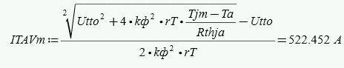

Коэффициент запаса по току

$k_{зт}=\frac{I_{TAVm}}{I_{TAV}}$,

$k_{зт}=\frac{522,452}{260,417}=2$,006

что удовлетворяет рекомендуемому значению от 2 до 3.

Максимальное импульсное рабочее напряжение определяется по формуле

$U_{RWM}=\sqrt{2}∙k_{сп}∙{U }_{2N}$, (20)

где $k_{сп}$– коэффициент, учитывающий возможное повышение напряжения в сети,

$U_{RWM}=\sqrt{2}∙1,10∙213,326=331,857 В$.

Исходя из импульсного рабочего напряжения и коэффициента запаса по напряжению $k_{зн}=1,5-2,0$ формула для определения класса вентиля имеет вид

$Класс вентиля=[\frac{k_{зн}∙U_{RWM}}{0,8∙100}+1]$, (21)

$$Класс вентиля=\left[\frac{1,7∙331,857}{0,8∙100}+1\right]=\left[8,052\right]=8$$

**5. Выбор реакторов**

В тиристорных выпрямительно-инверторных преобразователях могут использоваться реакторы уменьшающие пульсации тока якоря двигателя (сглаживающие).

Пульсации выпрямленного тока должны быть ограничены на уровне допустимого значения для выбранного двигателя.

Для определения требуемых индуктивностей реакторов в дальнейшем необходимо знать индуктивность якорной цепи двигателя.

Относительные величины действующего значения ЭДС низшей гармоники преобразователя и значения коэффициентов гармоничного тока для схем с пульсностью p=6:

Ed(p)*  = 0,13; kτp* = 0,093;

Индуктивность якоря:

$L_{я}=\frac{C_{L}*U_{ЯN}}{n_{N}*p_{п}*I_{ЯN}}=1,004*{10}^{-4}$ Гн

Индуктивность для трехфазной мостовой схемы:

$$L_{у.п}=2\frac{U_{2N}}{ω_{c}I_{dN}}=2\frac{213,326}{314∙1250}=0,001 Гн$$

Активное сопротивление сглаживающих реакторов со стальным магнитопроводом:

$$R_{a}=\frac{78∙L_{я}}{{I_{1}}^{0,52}}=\frac{78∙1,004*{10}^{-4}}{{572,611}^{0,52}}=2,873*{10}^{-4} Ом$$

Индуктивность сглаживающего реактора в цепи якоря двигателя:

$$I_{я\left(р\right)*}=\frac{I_{я(р)}}{I_{яN}}=\frac{15}{1099}=0,005$$

$$L_{с.р}=\frac{E_{d\left(p\right)*}}{pω_{c}I_{я\left(p\right)*}}∙\frac{E_{d0}}{I_{яN}}-\left(L_{я}+L_{п}\right)=$$

$$=\frac{0,13}{6∙314∙0,005}∙\frac{287,99}{1099}-\left(1,001*{10}^{-4}+5,384∙{10}^{-5}\right)=4∙{10}^{-3} Гн$$

Активное сопротивление:

$$R_{с.р}=\frac{78∙L_{с.р}}{{I_{1}}^{0,52}}=\frac{78∙4∙{10}^{-3}}{{572,611}^{0,52}}=0,007 Ом$$

Для построения внешних характеристик необходимо знать максимальный граничный ток:

$$I_{я.гр.max }= \frac{k_{гр}E_{d0}}{ω_{c}L_{я}}=\frac{0,093∙287,99}{314∙1,001*{10}^{-4}}=852,188 А$$

Индуктивность сглаживающего реактора:

$$L_{о.к.з}=\frac{2,1U_{2N}}{ω_{с}\left(I_{TSMm}-I_{dN}\right)}-L_{п}=$$

$$=\frac{2,1∙213,326}{314\left(12000-1250\right)}-5,384∙{10}^{-5}=7,888*{10}^{-5} Гн$$

**6. Расчет механических характеристик**

Вначале рассчитываются внешние характеристики $E_{я}(I_{я})$ системы ТП-Д. Предварительно находят приближенную границу между зонами прерывистого и непрерывного токов при $α_{F}<α<α_{S}$.

Координаты границы для симметричных схем

$E_{d}=E_{do}∙\cos{α}$,

$I_{я.гр}=k_{гр}\frac{E_{d0}}{ω_{c}∙L_{я}}∙\sin{α}$.

Результаты расчетов заносятся в таблицу:

|  |  |  |  |  |  |  |  |  |
| --- | --- | --- | --- | --- | --- | --- | --- | --- |
| $α_{1}$, град | 10 | 30 | 50 | 70 | 90 | 110 | 130 | 150 |
| $E_{d}$, В | 283.614 | 249.406 | 185.116 | 98.498 | 0 | -98.498 | -185.116 | -249.406 |
| $I_{я.гр}$, А | 147.981 | 426.094 | 652.814 | 800.794 | 852.188 | 800.794 | 652.814 | 426.094 |
| $E_{я0}$, В | 283.438 | 301.688 | 283.555 | 231.227 | 151.013 | 52.587 | -52.18 | -150.655 |

Далее задается несколько значений напряжения управления $U_{y1}$ в пределах, соответствующих указанным углам $α$, и при согласованном управлении в случае пилообразного развертывающего напряжения угол управления рассчитывается по формуле

$α=arccos∙(1-\frac{U_{y1}}{U_{pm}})$

Для построения фазовых характеристик второго вентильного комплекта в формулы для расчета подставляется напряжение управления вторым вентильным комплектом $U_{y11}=-U_{y1}$.

Для построения регулировочной характеристики $E_{d}(U_{y})$ выполняются промежуточные вычисления угла управления по формуле.

Результаты расчетов заносятся в таблицу

|  |  |  |  |  |  |
| --- | --- | --- | --- | --- | --- |
| $α_{1}$, рад (первый вентильный комплект) | 1,571 | 1,369 | 1,159 | 0,927 | 0,644 |
| $U_{y1}$, В (первый вентильный комплект) | 0 | 2 | 4 | 6 | 8 |
| $α_{2}$, град (второй вентильный комплект) | 1,571 | 1,772 | 1,982 | 2,214 | 2,498 |
| $U_{y11}$, В (второй вентильный комплект) | 0 | -2 | -4 | -6 | -8 |

При больших углах управления

$$α>\frac{π}{p}$$

$E_{я}=\sqrt{2}U_{2N}∙sin(α+\frac{π}{2}-\frac{π}{p}$)

Для построения регулировочной характеристики $E_{d}(U_{y})$ выполняются промежуточные вычисления угла управления по формуле.

Для симметричных схем:

$$E_{я}=\sqrt{2}U_{2N}cosφ\frac{\cos\left(α\frac{π}{p}-φ+λ\right)-cos⁡(α-\frac{π}{p}-φ)∙e^{-λctgφ}}{1-e^{-λctgφ}}$$

$$I_{я}=\frac{p}{2πR_{яц}}(\sqrt{2}U_{2N}\left(sin\left(α-\frac{π}{p}+λ\right)-sin\left(α-\frac{π}{p}\right)\right)-λE_{я})$$

Эквивалентное сопротивление якорной цепи

$R_{э}=R_{я}+R_{γ}+{n∙R}_{т}$ (28)

$R_{э}=0,013$ Ом.



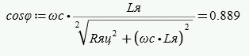

Режим непрерывного тока.

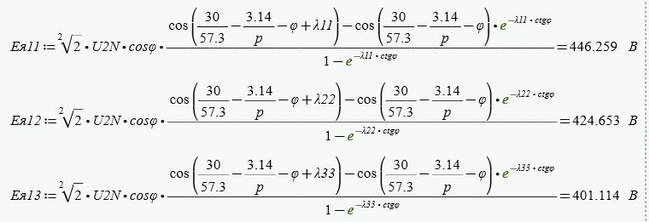

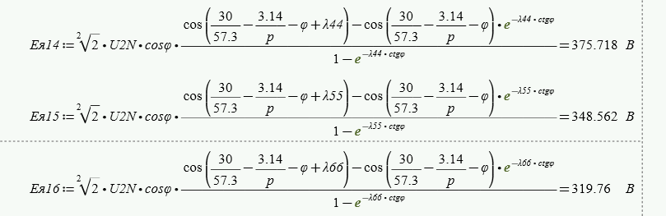

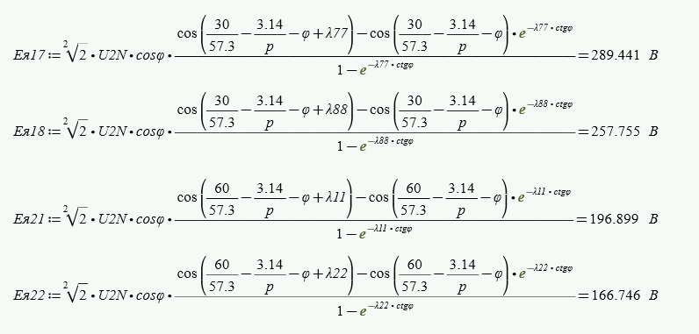

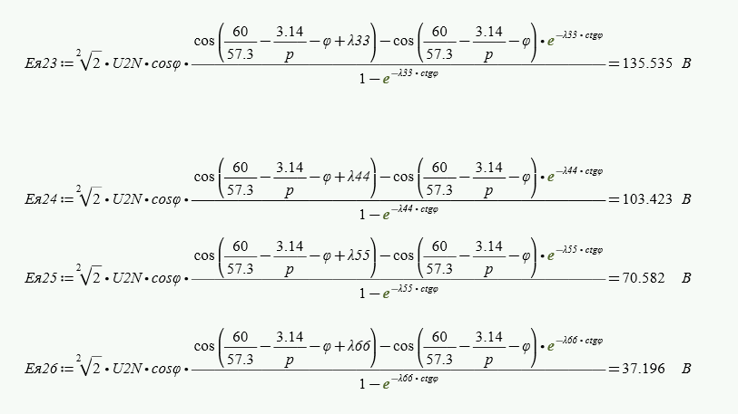

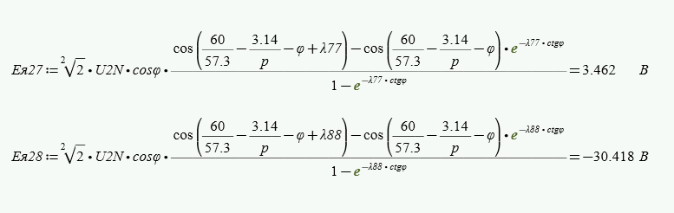

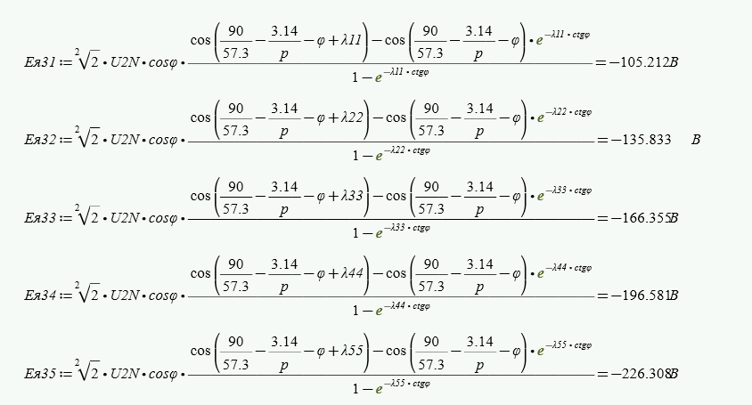

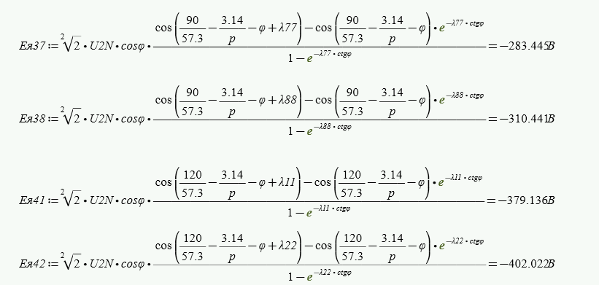

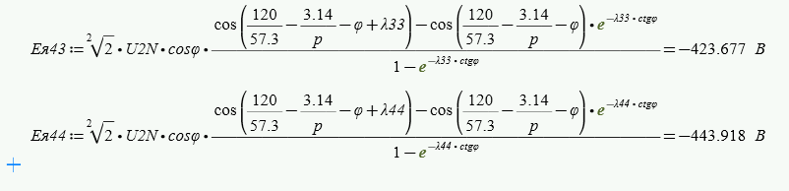

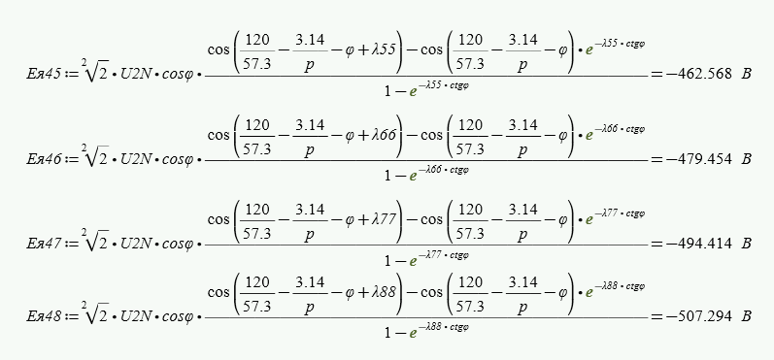

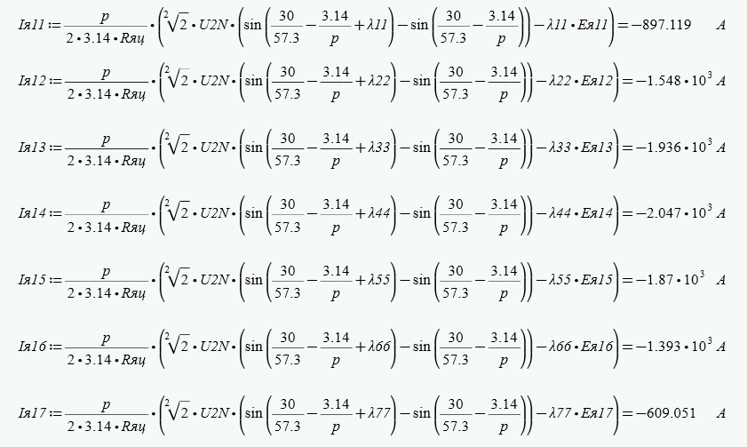

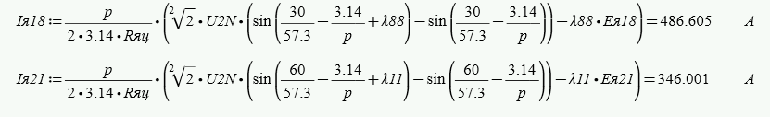

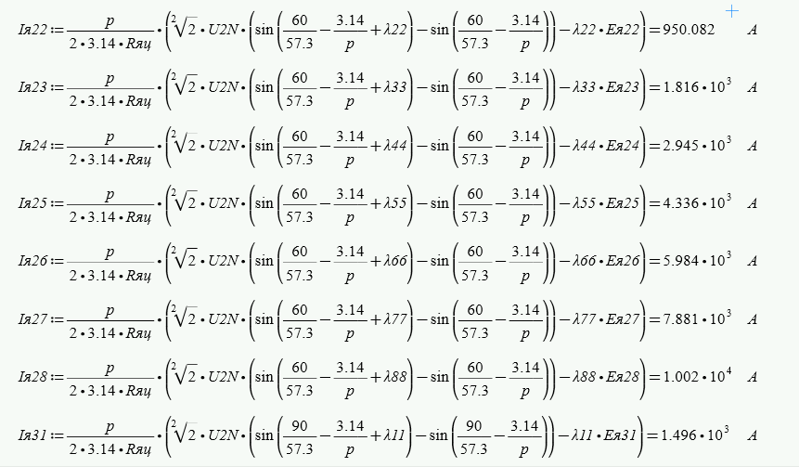

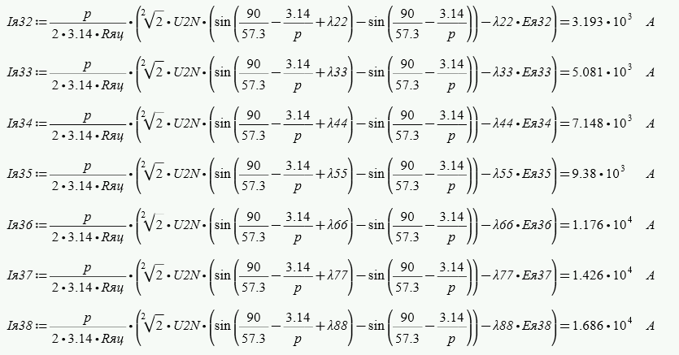

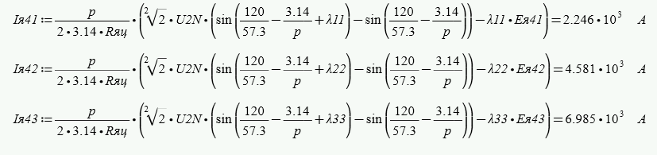

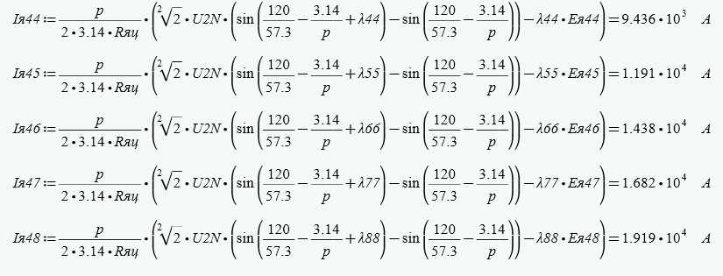

Режим прерывистого тока

$$Eя1={Ed}_{1}-R_{яц}∙I_{я}$$

|  |
| --- |
| $$Eя$$ |
| 298.133 |
| 308.66 |
| 243.807 |
| 234.03 |
| 160.898 |
| 133.438 |
| 62.15 |
| 24.363 |

Ограниченная характеристика в режиме непрерывного тока



Графическая часть



Принципиальная схема

|  |  |  |  |
| --- | --- | --- | --- |
|  |  |  |  |
|  | альфа | Ed | Eя0 |
|  | 10 | 283,614 | 283,438 |
|  | 30 | 249,406 | 301,688 |
|  | 50 | 185,116 | 283,555 |
|  | 70 | 98,498 | 231,227 |
|  | 90 | 0 | 151,013 |
|  | 110 | -98,498 | 52,587 |
|  | 130 | -185,116 | -52,18 |
|  | 150 | -249,406 | -150,655 |

**Список литературы**

1. Проектирование силовой части преобразователя системы ТП-Д. Методические указания к курсовому проекту по дисциплине "Преобразовательная техника". Лихошерст В.И., Костылев А.В. Екатеринбург: ГОУ ВПО УГТУ-УПИ, 2002. 39 с.
2. Лихошерст В.И. Полупроводниковые преобразователи электрической энергии для электроприводов с двигателями постоянного тока: Учебное пособие. Свердловск: изд. УПИ им. С.М. Кирова, 1987. 80 с.
3. Мощные управляемые выпрямители для электроприводов постоянного тока. Э.М. Аптер, Г.Г. Жемеров, И.И. Левитан, А.Г. Элькин. М.: Энергия, 1975.
4. Справочник по проектированию автоматизированного электропривода и систем управления технологическими процессами. Под ред. В.И. Круповича, Ю.Г. Барыбина, М.Л. Самовера. 3-е изд., перераб. и доп. М.: Энергоатомиздат, 1982. 416 с.

Комплектные тиристорные электроприводы: Справочник. Под ред. Перельмутера В.М. М.: Энергоатомиздат, 1988. 319 с.